**Додаток 9**

**до рішення виконавчого комітету**

**Кременчуцької міської ради**

**Кременчуцького району**

**Полтавської області**

**21.05.2024 № 1128**

Викопіювання з плану міста М 1:500

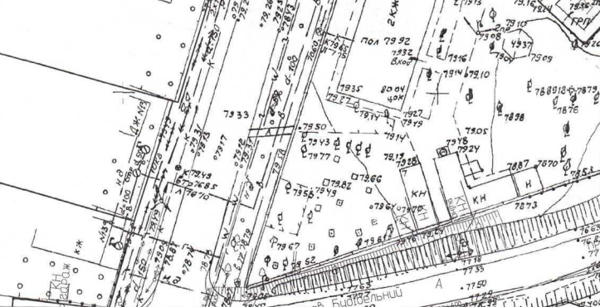

Умовні позначення:

 - металоконструкція (гараж), яка розташована в районі буд. № 20 по вул. Партизанська, в м. Кременчуці, що підлягає демонтажу та евакуації на підставі акта обстеження та демонтаж і евакуацію рухомого (безхазяйного) майна, щодо якого уповноваженим органом визначено управління контролю за станом благоустрою виконавчого комітету Кременчуцької міської ради Кременчуцького району Полтавської області, від 08.08.2024.

**Керуючий справами**

**виконкому міської ради Руслан ШАПОВАЛОВ**

**Начальник управління контролю за**

**станом благоустрою виконавчого комітету**

**Кременчуцької міської ради**

**Кременчуцького району Полтавської області Володимир ОКУНЬ**

**Начальник управління земельних ресурсів**

**виконавчого комітету Кременчуцької міської ради**

**Кременчуцького району Полтавської області Ірина БЕЗВЕРХА**

**Начальник управління містобудування**

**та архітектури Кременчуцької міської ради**

**Кременчуцького району Полтавської області Олександра ВОЛОЩЕНКО**